TALLER: COMPRENDER Y COMPLETAR CLASES EN JAVASCRIPT
Programación Orientada a Objetos (POO) – Clases, objetos, métodos y arreglos
Nombre: Kevin Andrés Oino Rojas
Ficha:3407734
Objetivo
Comprender una situación problema, identificar clases, atributos y métodos, y completar código JavaScript utilizando constructor, this, objetos y arreglos.
También se reforzará el uso de push(), pop(), unshift() y shift().
Orientaciones
- Leer cuidadosamente cada situación antes de escribir código.
- Identificar primero las clases, atributos y métodos.
- Completar únicamente los espacios indicados.
- Ejecutar el código y comprobar el resultado.
- No copiar una solución completa sin comprenderla.
Ejercicio 1 – Biblioteca
Una biblioteca necesita registrar sus libros. De cada libro se conoce: título, autor y año. El sistema debe permitir mostrar la información del libro.
¿Cuál es la clase?
La clase en este ejercicio seria LIBRO
¿Cuáles son los atributos?
Los atributos son: titulo, autor y el año
¿Cuál es el método?
El método que se utiliza va a hacer mostarInfo()
¿Qué representa libro1?
Es una instancia de la clase libro
¿Qué debe escribirse en los espacios?
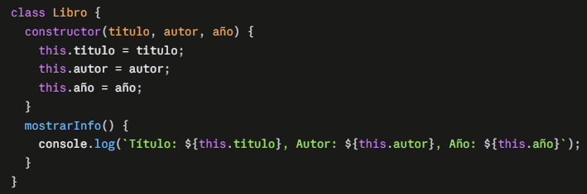
Ejercicio 2 – Mascota
Una veterinaria necesita registrar sus animales. Cada animal tiene nombre, raza y edad. Debe poder mostrar su información y modificar su edad.
Clase: Mascota
Atributo: nombre, raza y edad
Métodos: mostrarInfo() y cambiarEdad()
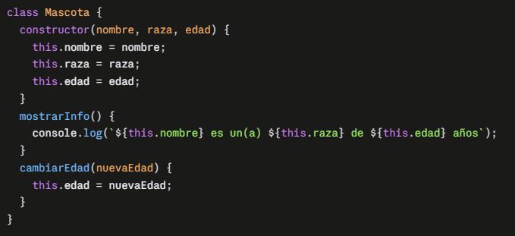
Ejercicio 3 – Tienda
Una tienda necesita almacenar productos. Cada producto tiene nombre y precio. El sistema debe permitir mostrar el producto y cambiar su precio.
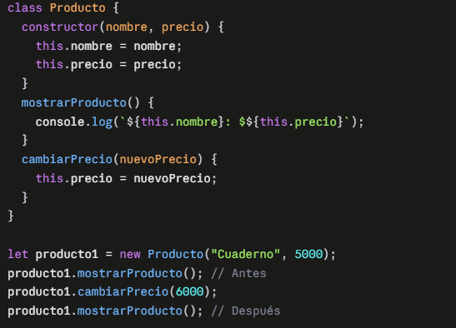
Debe mostrar un antes y un despues.
Antes: $5000 Después: $6000
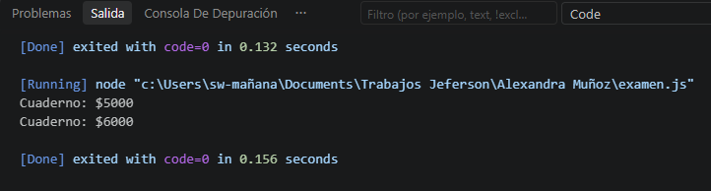
Ejercicio 4 – Propietario y mascotas
Un propietario puede tener varias mascotas. El sistema debe almacenarlas en un arreglo y permitir agregarlas y mostrarlas.
Responda:
¿Por qué necesitamos un arreglo?
Porque un propietario puede tener varias mascotas, y una sola variable solo guarda un valor. El arreglo permite guardar muchas mascotas juntas
¿Qué método permite agregar una mascota al final?
El método que permite agregar una mascota es push()
¿Qué contiene mascota dentro del forEach?
En cada vuelta del ciclo, mascota es uno de los objetos guardados dentro del arreglo (no el arreglo completo)
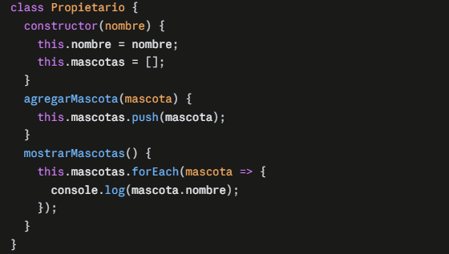
Ejercicio 5 – Métodos de arreglos
Complete utilizando el banco de palabras: push, pop, unshift, shift. let mascotas = ["Max", "Luna", "Michi"]
// Agregar al final
mascotas. push ("Rocky")
// Eliminar del final
mascotas. Pop ()
// Agregar al inicio mascotas. unshift ("Toby")
// Eliminar del inicio
mascotas. shift ()
Banco de palabras: push() – pop() – unshift() – shift()
Ejercicio 6 – Comprender antes de ejecutar let mascotas = ["Max", "Luna", "Michi"] mascotas.push("Rocky") mascotas.unshift("Toby") mascotas.pop() mascotas.shift()
Sin ejecutar el código, complete:
Estado inicial: Max - Luna - Michi
Después de push("Rocky"): ____________________________________
Después de unshift("Toby"): __________________________________
Después de pop(): ____________________________________________
Después de shift(): ___________________________________________
Ejercicio 7 – Atención veterinaria
Una veterinaria registra las atenciones realizadas a los animales. Cada atención tiene fecha, motivo y diagnóstico.
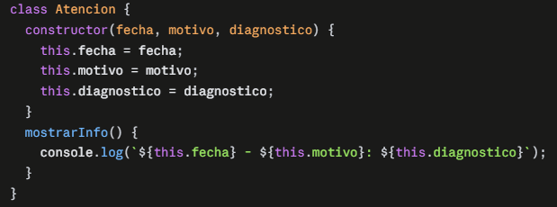
Ejercicio 8 – Integración
Ahora cada animal puede tener varias atenciones. Complete el método para registrar una atención.
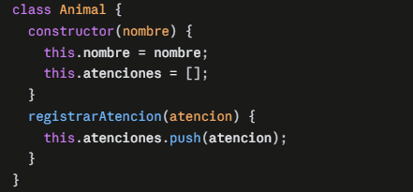
¿Explica cómo realizarias esta operacion y por qué?, que estructura de datos utilizarias y porque debe de utilizarse una clase.
Se usa un arreglo (atenciones) porque un animal puede tener muchas atenciones a lo largo del tiempo, y no sabemos cuántas serán de antemano; el arreglo crece según se necesite y mantiene el orden en que ocurrieron. Se usa una clase (Atención) porque cada atención agrupa varios datos relacionados (fecha, motivo, diagnóstico) que deben viajar juntos como una sola unidad organizada — así es más fácil de mantener y reutilizar que tener variables sueltas
Ejercicio final – Estudiante
Una institución necesita almacenar las notas de un estudiante. Complete el código y analice qué ocurre con el arreglo.
¿Cuál es la clase?
Estudiante
¿Cuáles son sus atributos?
Nombre y notas
¿Cuál es el método?
agregarNota()
¿Qué tipo de dato debe ser notas?
Notas debe de ser un arreglo array
¿Qué método del arreglo se utiliza?
push()
¿Qué resultado se espera obtener?
cada vez que se llama agregarNota(), la nueva nota se añade al final del arreglo notas
Reto: Modifique agregarNota() para que la nota se agregue al inicio del arreglo.
¿Qué método debe utilizar?
Se tendría que cambiar el método push() por el método unshift()
Actividad de cierre
Explique con sus propias palabras:
- ¿Qué es una clase?
Pues una clase es como la plantilla donde se van a definir datos y acciones que tendrán despues
- ¿Qué es un objeto?
Los objectos te permiten tener datos ordenados, claros y con sentido
- ¿Qué es un atributo?
Es un dato que guarda el objecto como una característica
- ¿Qué es un método?
Una acción que puede hacer un objecto
- ¿Para qué sirve un arreglo dentro de una clase?
sirve para guardar varios elementos relacionados dentro de un mismo objeto (ej. varias mascotas, varias notas,)
- ¿Cuál es la diferencia entre push(), pop(), unshift() y shift()?
push agrega al final, pop quita del final, unshift agrega al inicio, shift quita del inicio.
Regla del taller
Leer → Identificar → Pensar → Completar → Ejecutar → Comprobar

